**TÀI LIỆU HƯỚNG DẪN QUẢN TRỊ**

**KASPERSKY CENTER**



|  |  |
| --- | --- |
| Đơn vị tư vấn | **CÔNG TY TNHH QUẢN TRỊ HỆ THỐNG VIỆT NAM** |
| Địa chỉ | VPHN: Tầng 4 – 81b Vũ Ngọc Phan – TP. Hà Nội  VPHCM: Tòa nhà Sông Đà - 14 Kỳ Đồng - Quận 3 - TP. HCM |
| Điện thoại | 0919.28.9119 |
| Email | dzung@quantrihethong.com.vn - dungnv@vsa.asia |
| Website | [www.quantrihethong.com.vn](http://www.quantrihethong.com.vn) |

MỤC LỤC

**1** **Truy cập vào Kaspersky Center** 3

**1.1** **Truy cập vào Kaspersky Center từ local network** 3

**1.2** **Truy cập Kaspersky Center từ Cloud** 4

**2** **Tạo group và join thiết bị đã được cài đặt App Kaspersky vào group tương ứng** 5

**2.1** **Tạo Group** 5

**2.2** **Join thiết bị đã được cài đặt Kaspersky vào Group** 6

**3** **Phân quyền cho user quản trị tập trung** 9

**4** **Xem trạng thái máy tính theo phân loại** 11

**5** **Gỡ bỏ ứng dụng từ xa** 12

**6** **Làm việc với các tính năng Report** 15

**7** **Backup – Restore bộ quản trị KSC** 19

# **Truy cập vào Kaspersky Center**

## **Truy cập vào Kaspersky Center từ local network**

Bước 1: Mở Remote Dekstop Connection tên máy tính

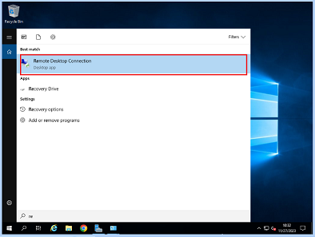

Bước 2: Nhập địa chỉ ip, username và password đã được bàn giao. Sau đó chọn OK và Yes

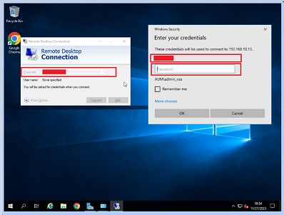

Bước 3: Từ màn hình hiện ra, mở App Kaspersky Security Center trong thanh tìm kiếm

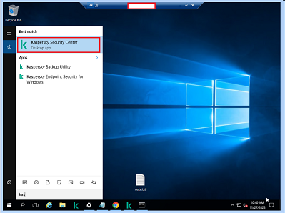

## **Truy cập Kaspersky Center từ Cloud**

Bước 1: Từ Cloud được bàn giao, chọn **Virtual machines >** Click **KASC-AUM >** chọn **Console**

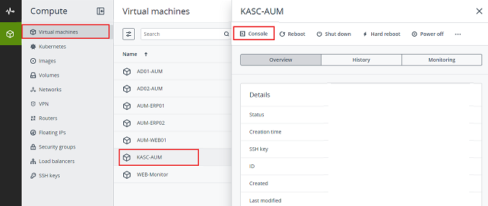

Bước 2: Từ màn hình hiện ra, chọn **Send keys** > Chọn **Ctrl+Alt+Del**. Sau đó nhập username và password đã được bàn giao, nhấn **Enter**

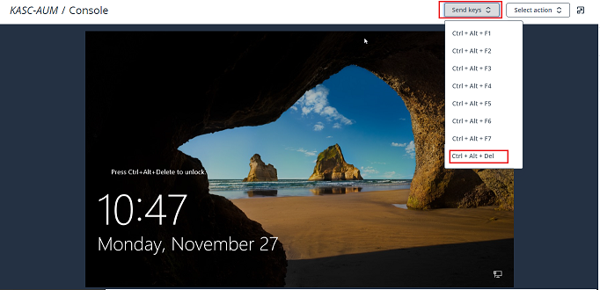

Bước 3: Làm như bước 3 của phần 1.1



# **Tạo group và join thiết bị đã được cài đặt App Kaspersky vào group tương ứng**

## **Tạo Group**

Ví dụ: Tạo Group các thiết bị của chi nhánh Hồ Chí Minh, trong chi nhánh Hồ Chí Minh có một số phòng ban như HCNS, HCKT và IT. Như vậy cần tạo Group lớn là Site Hồ Chí Minh và các Group con là các phòng ban HCNS, HCKT và IT để dễ dàng quản trị

* Bước 1: Tạo Group HoChiMinh

Từ App Kaspersky Center, chọn **Kaspersky Security Center** > **Administration Server KASC-AUM** > chuột phải **Managed devices** > **New** > **Group >** nhập tên Group và chọn **OK.**

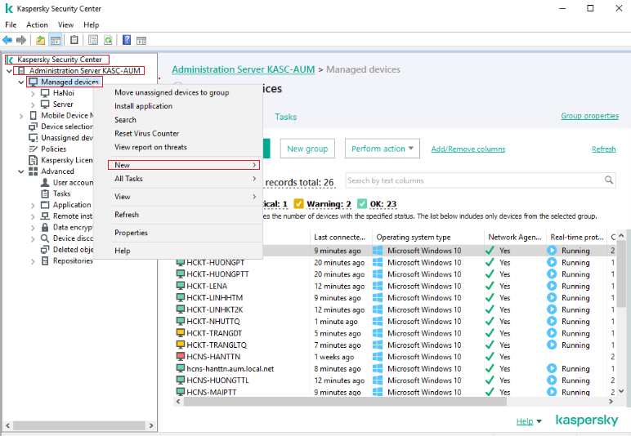

Bước 2: Tạo các Group con là HCNS, HCKT, IT

Chuột phải vào Site HoChiMinh vừa tạo > Chọn **New** > **Group** > Đặt tên cho Group.

## **Join thiết bị đã được cài đặt Kaspersky vào Group**

Thiết bị đã được cài đặt Kaspersky sẽ tự động được đưa về group **Managed devices** và chưa được join vào các group con tương ứng. Để join các thiết bị từ group **Managed devices** về group tương ứng, thực hiện như sau:

Ví dụ: Để đưa thiết bị CSKH-PHUCNM thuộc phòng CSKH tại site HaNoi về group CSKH của site HaNoi, chọn **CSKH** > **Move devices to group** > chọn **Select networked devices…** > tích vào **CSKH-PHUCNM** > sau đó **Next.**

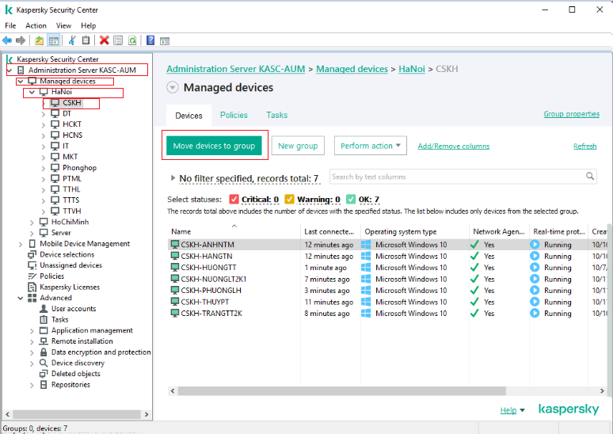

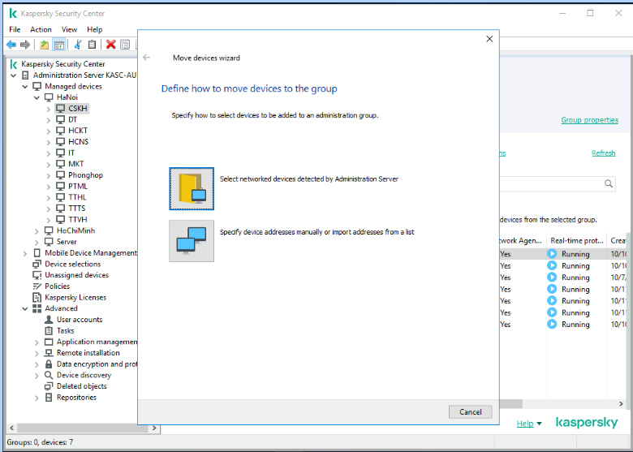

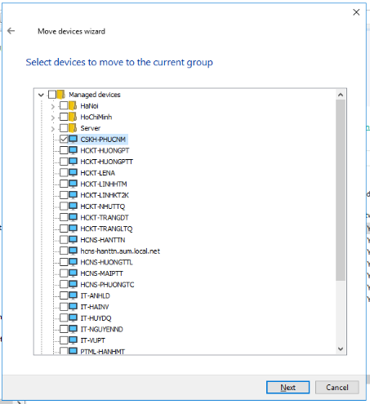

# **Phân quyền cho user quản trị tập trung**

Trên bộ quản trị tập trung KSC, người quản trị có thể phân chia các quyền quản lý cho các user khác nhau. Ví dụ quyền tạo, xóa, thay đổi các policy, task, quyền chỉ xem thông tin report …

**Bước 1:** Kiểm tra tùy chọn hiển thị cấu trúc phân quyền

Click chuột phải vào **Administrator Server …> View > Configuration interface > Display security settings sections** sau đó tắt KSC và mở lại.

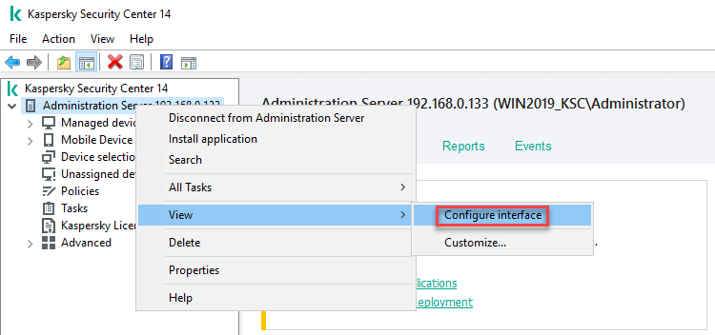

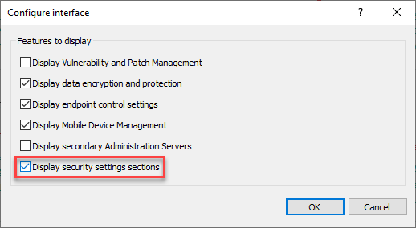

**Bước 2:** Chuột phải vào dòng **“Administrator Server”** tiếp theo chọn Properties

Trong cửa sổ **Properties**, vào tab **“Security”** để thực hiện phân quyền người dung theo user local hoặc user domain (máy chủ KSC phỉa join domain).

Thông thường sẽ chia làm 2 quyền cơ bản cho user:

+ Admin quản trị: Với các thao tác **Read/ Modify/ Execute** tương ứng với các quyền xem, tạo hay thực thi các policy /task/ group.

+ User giới hạn: Chỉ với quyền Read để xem thông tin.

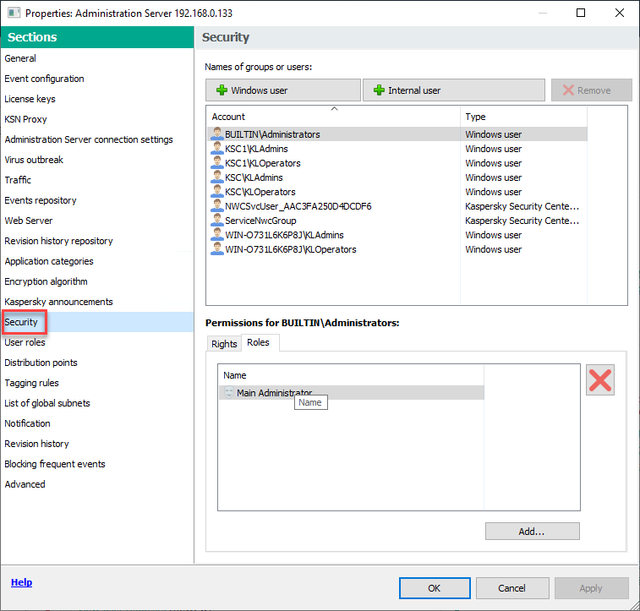

Lưu ý: Ngoài ra tại mỗi một Group cũng đều có phần “**Security**” để phân quyền cho user đối với riêng group đó. Để thực hiện được các quyền riêng trên một Group thì tối thiểu user đó phải có quyền Read đối với bộ quản trị “**Administration Server**”.

# **Xem trạng thái máy tính theo phân loại**

Vào phần **Device selections.** Tại đây bạn có thể xem được danh sách máy tính theo phân loại: Máy tính ở trạng thái nguy hiểm, máy tính ở trạng thái cảnh báo, ở trạng thái lâu ngày không cập nhật cơ sở dữ liệu, không được cài chương trình Anti-Virus, …thông qua **Devices selections** … Việc này giúp bạn nắm bắt nhanh chóng về trạng thái hoạt động của chương trình Kaspersky trong toàn hệ thống mạng.

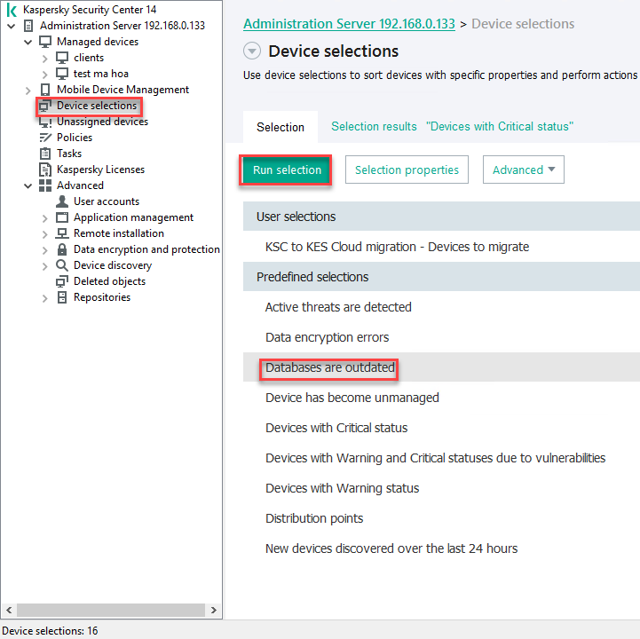

Ví dụ: Bạn click vào **Database are out of date** tại đây bạn sẽ thấy được danh sách các máy tính trong khoảng thời gian dài không cập nhật cơ sở dữ liệu, sau đó bạn có thể click chuột phải vào những máy tính đó rồi chọn **New Task** > các bước tiếp theo bạn chọn loại thao tác là **Update Database.** Sau khi tạo xong, bạn có thể vào **Task** (đây là nơi chứa các task cho các máy tính chỉ định) để Start thao tác vừa tạo.

# **Gỡ bỏ ứng dụng từ xa**

Trường hợp bạn phát hiện một phần mềm không được phép sử dụng trong công ty hoặc bạn muốn gỡ bỏ Kaspersky Endpoint Security hoặc một phần mềm chỉ định nào đó. Từ KSC bạn vào **Task** > **New task** sau đó đến giao diện các ứng dụng, bạn chọn dòng **Uninstall application remotely** (hình dưới).

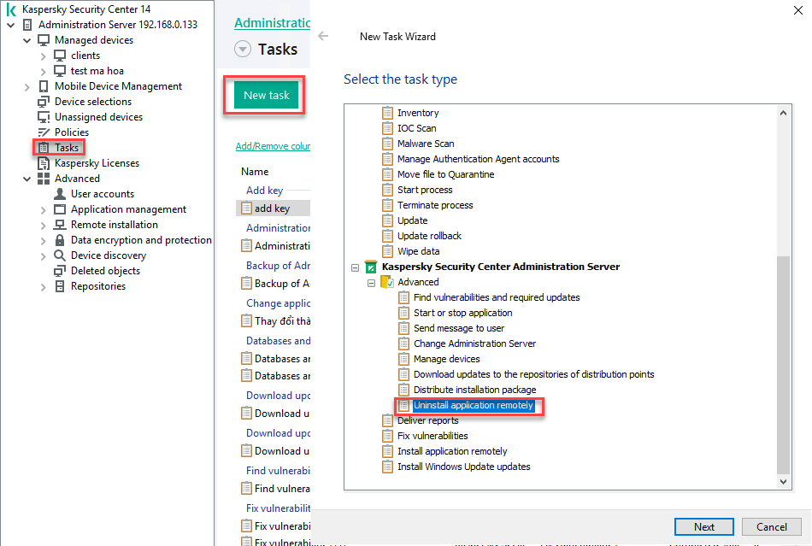

Tại đây có các lựa chọn như gỡ bỏ phần mềm của Kaspersky, các hãng diệt virus khác hoặc 1 phần mềm được chỉ định.

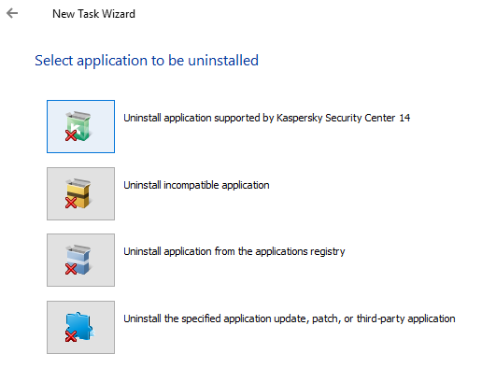

Bước tiếp theo, bạn chọn Select và chọn ứng dụng cần remove. Đến bước chọn máy tính, bạn chọn các máy tính sẽ bị remove phần mềm (hình dưới).

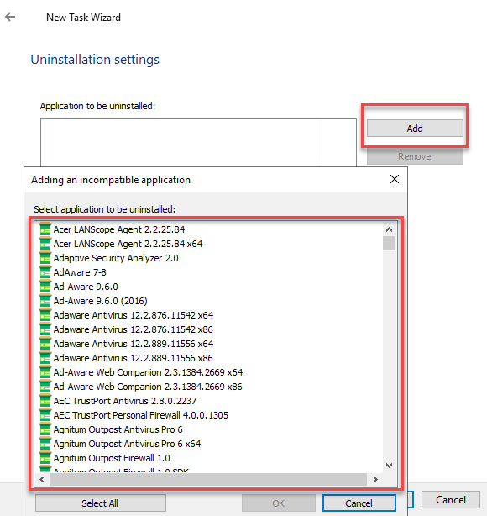

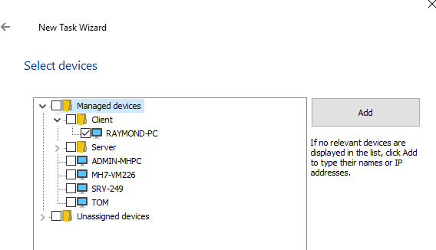

Sau khi tạo xong thao tác, bạn có thể cho thao tac chạy ngay lập tức, chạy khi cần hoặc chạy theo lịch.

Lưu ý: Ngoài ra có thể lựa chọn “Uninstall application supported by KSC” để remove chương trình Kaspersky từ xa.

# **Làm việc với các tính năng Report**

* Các báo cáo của KSC sẽ nằm trong phần “Reports”

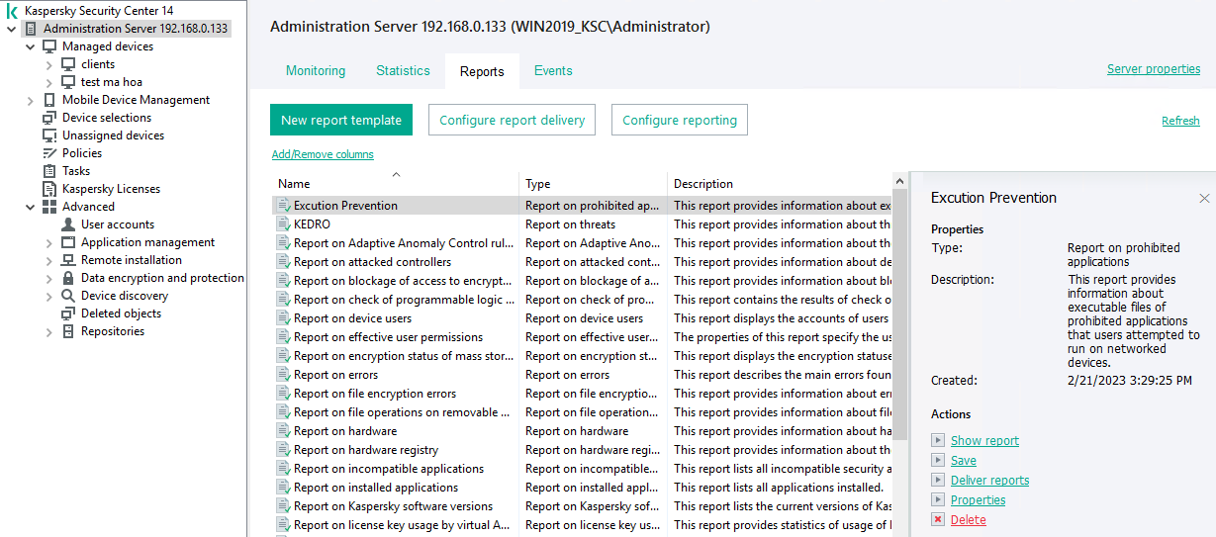

* Báo cáo về số lượng license đã sử dụng **Key usage report**

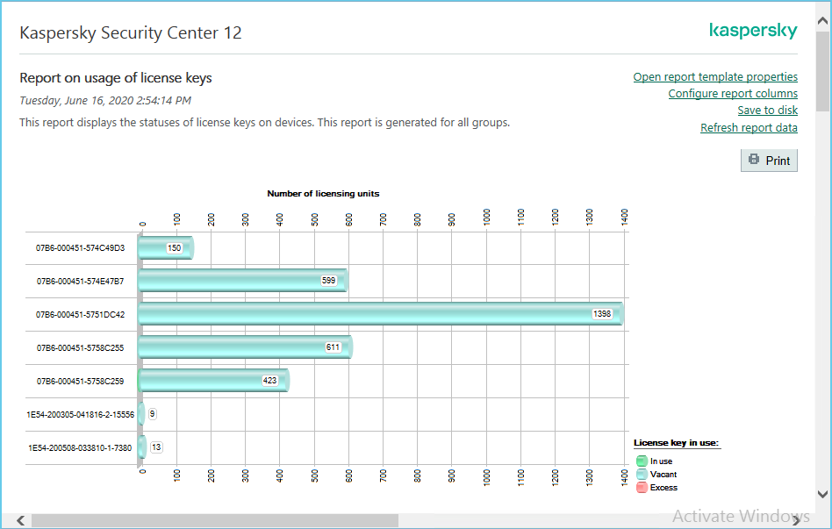

* Báo cáo về tình trạng virus trong hệ thống
* **Viruses report:** xem các thông báo về toàn bộ các virus trong hệ thống, có thể tùy chỉnh theo thời gian xác định.
* **Most infected computers report:** Danh sách các máy tính bị nhiễm virus nhiều nhất.
* Báo cáo về danh sách các phiên bản Kaspersky đang sử dụng trong hệ thống
* Reports > Kaspersky Lab software version report

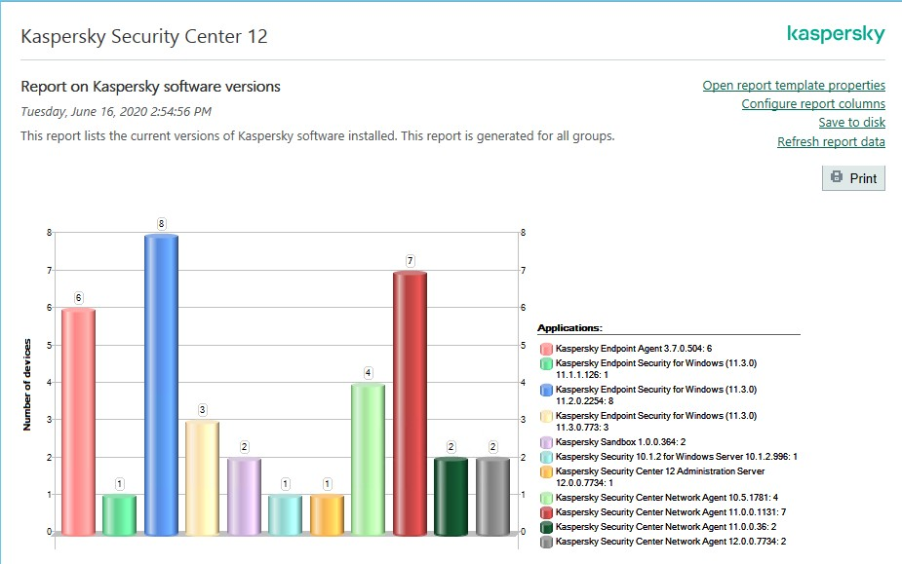

* Báo cáo về danh sách phần mềm mà các máy trạm đang sử dụng
* 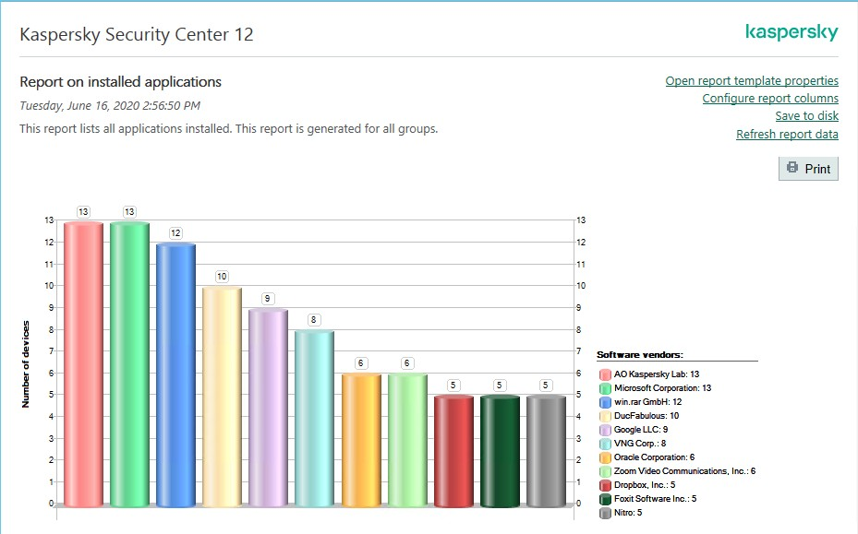Reports > Report on installed applications
* Hướng dẫn xem và tùy chỉnh các báo cáo khác theo nhu cầu

Ngoài các Report thông dụng kể trên, còn có các loại Report khác trong mục **Reports** như báo cáo về các trạng thái bảo vệ của Kaspersky, tình trạng phần cứng, Device Control, …

Ta có thể tạo thêm Report theo nhu cầu cần thiết

Report > New report template

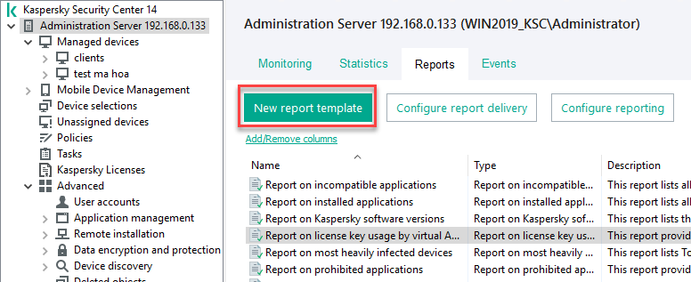

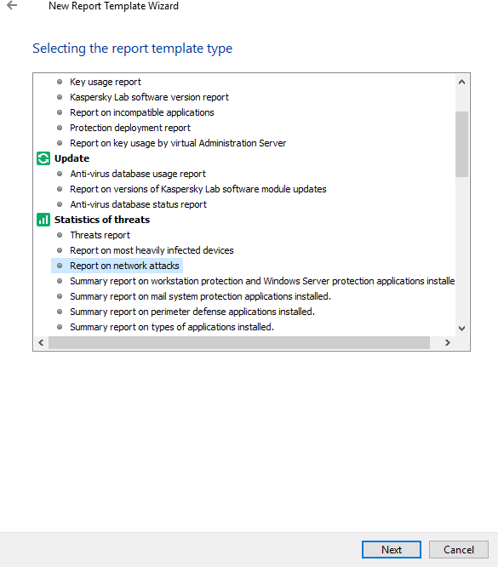Đặt tên rồi sau đó chọn loại báo cáo cần tạo:

Chọn thời gian xuất báo cáo (mặc định sẽ là 30 ngày gần nhất) sau đó chọn các đối tượng lấy báo cáo theo group đã tạo trên KSC hoặc các computer chỉ định:

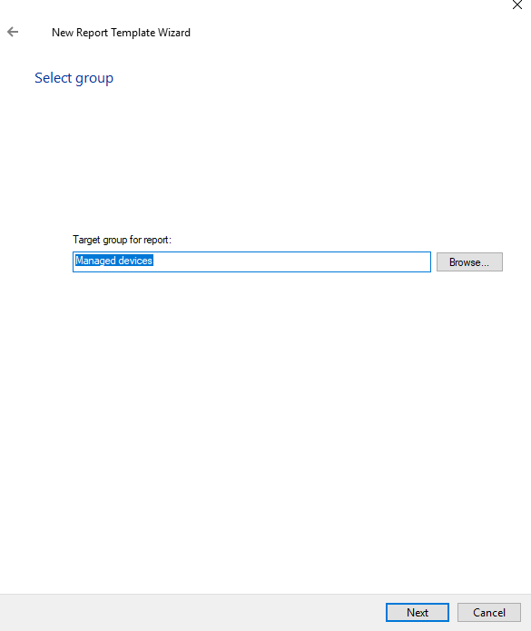

Nhấn Finish để kết thúc quá trình tạo báo cáo. Báo cáo mới tạo thêm sẽ nằm trong danh sách **Reports** để truy xuất khi cần thiết.

# **Backup – Restore bộ quản trị KSC**

Mặc định tác vụ Backup cho KSC đã được tạo ra trong mục **“Task”**. Tính năng này giúp Backup cấu hình KSC ra thành file. Thao tác Backup có thể được đặt lịch. Việc Backup là cần thiết vì trong trường hợp chương trình KSC hoạt động không đúng cách hoặc các tùy chỉnh của bạn ảnh hưởng đến hoạt động của chương trình Kaspersky trong toàn hệ thống. Bạn hãy Restore cấu hình tại thời điểm KSC hoạt động ổn định nhất.

Ngoài ra có thể thực hiện Backup ngay lập tức cho KSC bằng cách thủ công:

Vào **Start > Kaspersky Security Center > Kaspersky Lab Backup Utility**. Chọn tính năng Backup.

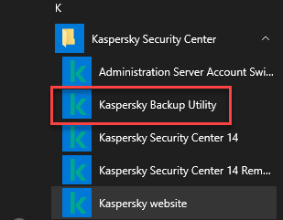

Khi KSC hoạt động không đúng cách, bạn muốn phục hồi cấu hình KSC 10 đến một thời điểm nào đó thì bạn vào **Start > Kaspersky Security Center > Kaspersky Lab Backup Utility** (hình trên). Chọn dòng **Restore Administration Server data**, cửa sổ tiếp theo chọn thư mục chưa file **Backup** cũng như điền mật khẩu của file (nếu lúc trước bạn có khai báo).

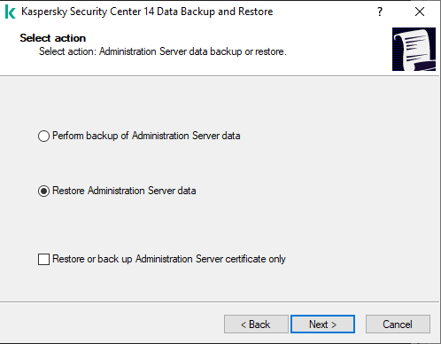

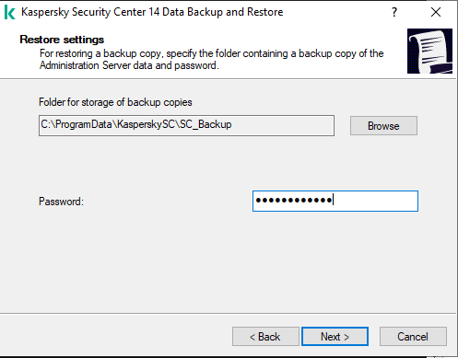

-Thanks-